首次将本地代码上传到git上
前提电脑要安装git环境

将本地代码变成git管理仓库
Step1：
打开要上传资源的目录
Step2：
右击鼠标，选择Git Base Here，打开效果如下：
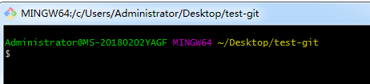
Step3：
通过git init 命令把这个目录变成git可以管理的仓库
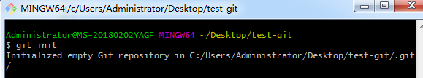
Step4：
通过git add src 将文件添加到仓库

Step5：
通过git commit –m “提交内容的描述” 把文件提交到仓库

将本地git管理的仓库添加到远程库中
首先登陆github，然后在右上角找到“Create a new repo”按钮，创建一个新的仓库：
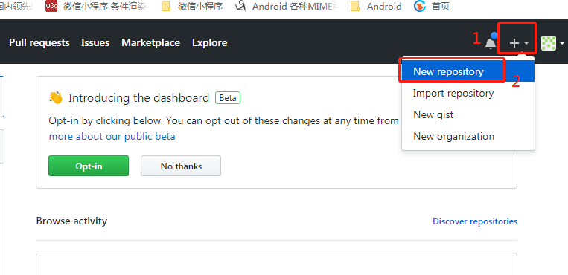
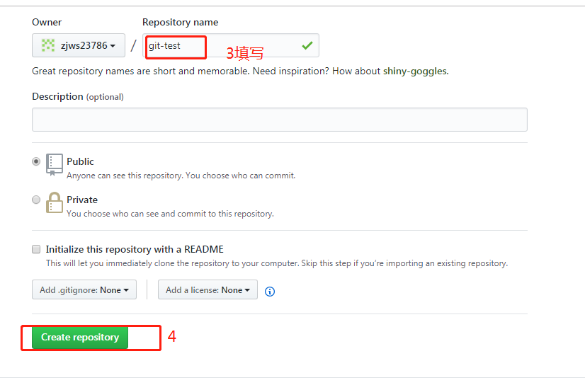
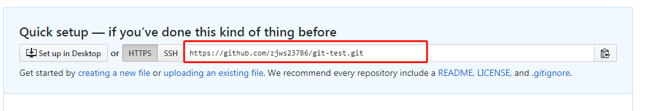
这个时候远程库就创建好了
目前在github上这个git-test仓库还是空的，GitHub告诉我们，可以从这个仓库克隆出新的仓库，也可以把一个已有的本地仓库与之关联，然后把本地仓库内容推送到GitHub仓库。
下面我们就使用第二种方式，把一个已有的本地仓库和远程仓库关联起来，步骤如下
Step1：在本地仓库下执行下面命令
git remote add origin 远程库链接【https://github.com/zjws23786/git-test.git】

Step2：可以把本地库的所有内容推送到远程库上
git push –u origin master

常见报错
- git 上传出现“ ! [rejected] master -> master (non-fast-forward)”
解决方法：https://blog.csdn.net/m0_37806112/article/details/82289606

- git 出现 fatal: refusing to merge unrelated histories 错误
解决方法：https://www.centos.bz/2018/03/git-%E5%87%BA%E7%8E%B0-fatal-refusing-to-merge-unrelated-histories-%E9%94%99%E8%AF%AF/

